杭州铭宇新材料有限公司年产热固性粉末涂料200吨项目环境保护措施竣工验收监测报告

建设单位: 杭州铭宇新材料有限公司
2026年1月

目录
一、验收项目概况 1
二、验收监测依据 1
三、 工程建设情况 3
3.1地理位置及平面布置 3
3.2建设内容 3
3.3主要原辅材料 4
3.4建设项目生产设备 4
3.5生产工艺情况介绍 4
3.6项目变动情况 4
四、环境保护设施 .6
4.1污染物治理/防治措施. 6
4.2环保设施投资 7
4.3环评批复意见落实情况表 9
五、建设项目环评报告表的主要结论与建议及审批部门审批决定. 12
5.1建设项目环评报告表的主要结论与建议 .12
5.2审批部门审批决定（萧环建[2023]156号） 15
六、 验收执行标准.. 16
6.1废水.. 16
6.2废气 16
6.3噪声 16
6.4固废 17
6.5总量控制指标 17
七、验收监测内容 ..18
7.1验收监测内容和频次 .18
八、质量保证及质量控制.. 19
8.1监测分析方法.. 19
8.2监测仪器分析 19
8.3人员资质 19
8.4质量保证及质量控制 19
九、验收监测工况 ..20
1、验收检测期间运行工况.. 20
2、污染物达标排放监测结果 20
十、验收监测结论及建议. .24
10.1验收监测结论. .24
10.2建议 24

一、验收项目概况
杭州铭宇新材料有限公司位于萧山区戴村镇东风村，主要从事生产热固性粉末涂料，企业于2023年11月1日通过杭州市生态环境局审批，批文号：萧环建[2023]156号，审批内容为：年产热固性粉末涂料200吨，主要生产设备有混合机2台、挤出机2台、压片机2台、磨粉机2台。
企业于2024年10月开工建设，2024年11年竣工，调式，2024年11月-2025年5月调试生产，领取固定污染源排污登记回执，登记编号:91330109MA7L508QX4001X。
杭州铭宇新材料有限公司于2024年11月委托浙江杭邦检测技术有限公司承担验收监测工作。浙江杭邦检测技术有限公司于2024年11月12日-11月14日进行了现场采样，并收集相关资料，制定监测方案。根据监测方案组织了本项目的现场监测和实验室检测工作，在此基础上我公司编写本验收报告。通过现场调查与监测，评价该项目的废气、废水、噪声、固废排放是否达到国家相关标准要求；考核该项目环保设施建设、运行情况是否达到设计要求；该项目环评批复意见落实情况，全面反映环保管理状况并提出存在问题与对策措施。

二、验收监测依据
1、中华人民共和国国务院令第682号，《建设项目环境保护管理条例》，2017年2.1月；
2、环境保护部国环规环评[2017]4号，《建设项目竣工环境保护验收暂行办法》，2017年11月；
3、生态环境部公告2018年第9号，《建设项目竣工环境保护验收技术指南污染影响类》，2018年5月15日；
4、《关于规范建设单位自主开展建设项目竣工环境保护验收的通知（征求意见稿）》（环境保护部办公厅函，环办环评函[2017]1235号，2017.08.03），附件《关于规范建设单位自主开展建设项目竣工环境保护验收的通知（征求意见稿）》。
5、杭州天添环保设计有限公司编制《杭州铭宇新材料有限公司年产热固性粉末涂料200吨项目环境影响报告表》，2023年8月；
6、杭州市生态环境局出具的萧环建[2023]156号批复，2023年11月；
7、浙江杭邦检测技术有限公司出具的检测报告，报告编号：HJ24170；
8、浙江省环境保护厅浙环发[2009]89号《关于印发<浙江省环境保护厅建设项目竣工环境保护验收技术管理规定>的通知》，2009年12月；
9、关于发布《建设项目竣工环境保护验收暂行办法》的公告，国环规环评（2017）4号；

工程建设情况

3.1地理位置及平面布置
杭州铭宇新材料有限公司位于浙江省杭州市萧山区戴村镇东风村。项目东面、南面均为生产企业，西面隔道路为东风村，最近敏感点居本项目53m，北面隔道路、杂地为东风村，最近敏感点居本项目53m。。
本项目地理位置及周边情况详见附图3-1。车间平面图见附图3-2。

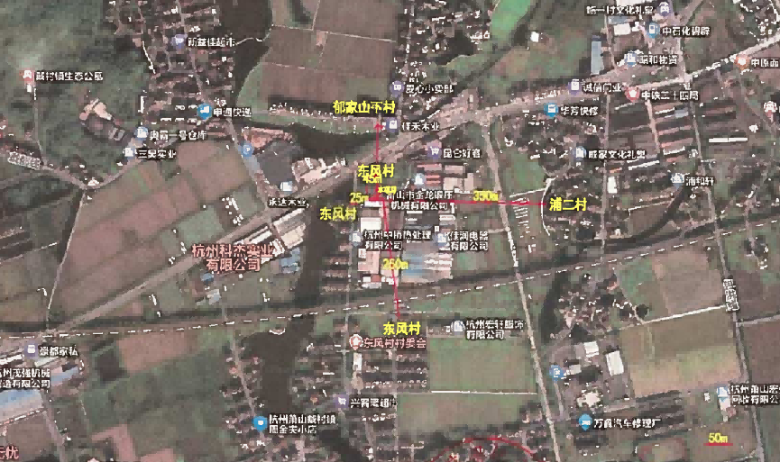图3-1项目地理位置图
项目所在地

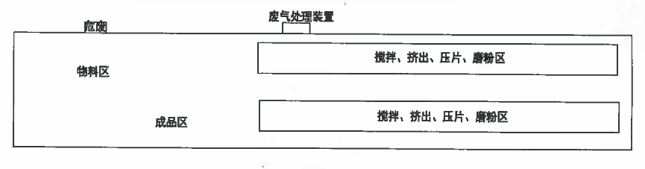

图3-2项目车间平面图

3.2建设内容
- 项目名称：杭州铭宇新材料有限公司年产热固性粉末涂料200吨项目
- 建设单位：杭州铭宇新材料有限公司
- 项目性质：新建
- 项目投资情况：100万元
- 生产安排与劳动定员：本项目实际员工5人，年工作300天，每天工作8小时，夜间不生产。

3.3主要原辅材料
表3-1主要原辅材料消耗表
序号 | 原材料名称 | 设计年用量 | 实际年用量 | 变化情况 | 备注
1 | 环氧树脂 | 50吨 | 45吨 | -5吨 | 不属于重大变动
2 | 聚酯树脂 | 50吨 | 45吨 | -5吨 | 不属于重大变动
3 | 硫酸钡 | 50吨 | 45吨 | -5吨 | 不属于重大变动
4 | 钛白粉 | 40吨 | 35吨 | -5吨 | 不属于重大变动
5 | 流平剂 | 5吨 | 4.5吨 | -0.5吨 | 不属于重大变动
6 | 沙纹剂 | 5吨 | 4.5吨 | -0.5吨 | 不属于重大变动
7 | 润滑油 | 0.05吨 | 0.05吨 | 0 | 不属于重大变动

3.4建设项目生产设备
表3-2主要设备表
序号 | 设备名称 | 环评审批 | 实际数量 | 变化情况
1 | 混合机 | 2台 | 2台 | 0
2 | 挤出机 | 2台 | 2台 | 0
3 | 压片机 | 2台 | 2台 | 0
4 | 磨粉机 | 2台 | 2台 | 0

3.5生产工艺情况介绍

3.5.1工艺流程
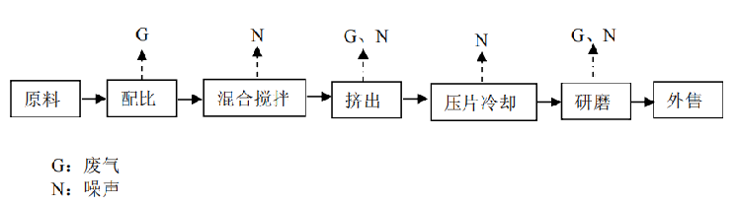
图3-3本项目生产工艺流程及产污环节
注：本项目生产过程无化学反应，均为物理混合。
（1）配比
将树脂、助剂等原料称量后按产品要求进行配比。
（2）混合搅拌
配比后的原料采用自动投料，投入搅拌机进行混合搅拌，搅拌时保持密闭状态，混合时间约 6min。
（3）挤出熔融
充分混合后的物料通过挤出机熔融挤出，挤出机采用电加热，温度控制在 110℃左右，加热过程中聚酯树脂及助剂不会分解，加热熔化后与填料及助剂等充分混合，挤出的物料呈条状或粘稠糊状。
（4）冷却压片
由挤出机挤出的物料投入到压片机内摊平后挤压成片状物，同时经压片机配备的循环水冷系统对物料进行间接冷却，冷却水循环使用，不排放；物料在输送过程中自然冷却至固态，随后落入料斗。
（5）研磨
冷却后的物料由输送带送至磨粉机打磨成粉，项目采用空气分级磨（ACM），ACM 磨粉机组内带有分级装置，具有可调的自动分级功能，通过粉末设备进行研磨，研磨粉末达到涂装所要求的粒度收集产品，收集后外售。

3.6项目变动情况
3.6.1项目产品方案
项目产品方案见表3-3
表3-3产品方案及生产规模
序号 | 产品 | 审批产能 | 实际产能 | 产能变化情况 | 备注
1 | 热固性粉末涂料 | 200吨/年 | 179吨/年 | -21吨/年 | 不属于重大变动

3.6.2变动情况
根据现场勘查和企业提供的资料，本项目建设情况变动见表3-4。
表3-4建设情况变动表
序号 | 项目 | 环评审批 | 实际情况 | 备注
1 | 本项目具体变动情况见表3-1～表3-3。

四、环境保护设施

4.1污染物治理/防治措施
4.1.1废水
企业实行雨污分流，雨水进入雨水管网；冷却水循环使用，定期添加，除自然蒸发外，不外排。生活污水经化粪池处理后纳入市政污水管网，最终经钱江污水处理厂处理达标后排入钱塘江。
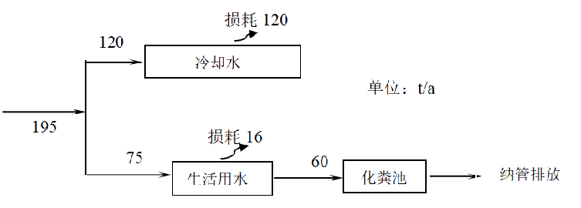
图4-1 企业水平衡图
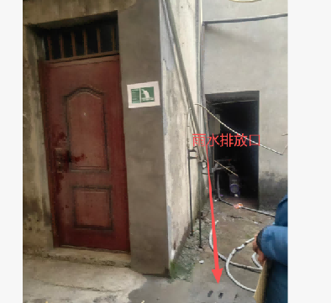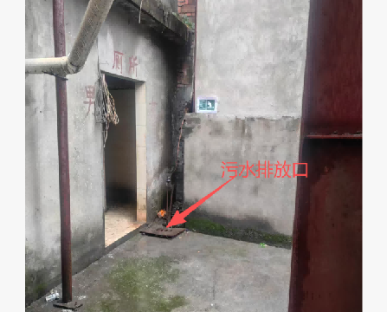
雨水排放口 污水排放口
4.1.2废气
本项目废气主要为生产过程中产生的投料粉尘、挤出废气、研磨粉尘。对于投料粉尘，采用车间密闭，定期清扫；对于挤出废气，企业在废气产生点安装收集装置，收集后采用活性炭吸附后15m高空排放（直径0.4m）。本项目研磨均为密闭设备中进行，废气经废气孔排放，直接连接管道进行收集，收集后经袋式除尘器处理后车间排放。
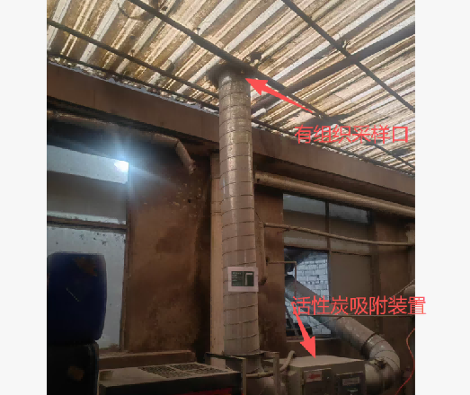
活性炭吸附处理装置、有组织排放采样口
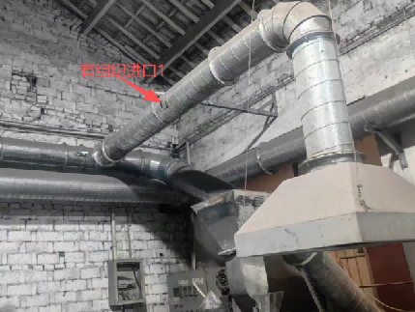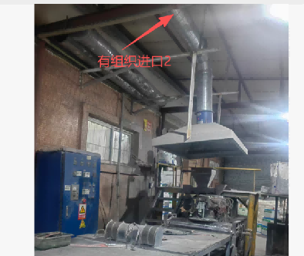
有组织进口采样口
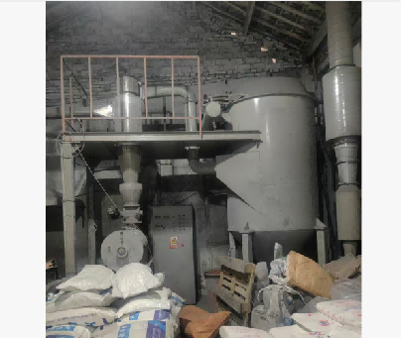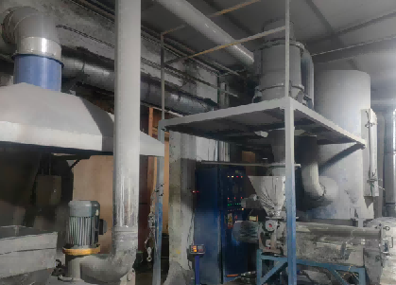
研磨粉尘处理收集装置
4.1.3噪声
本项目噪声主要为挤出机、压片机等设备运行过程中产生。采取一定程度的封闭、隔音处理，噪声要求达到《工业企业厂界环境噪声排放标准》（GB12348-2008）中的2类标准。
4.1.4固废
生活垃圾由环卫部门统一清运；一般工业固废经收集后出售给废旧物资回收部门回收；危险固废委托有资质的单位处理，危险废物暂存处建议企业应按照《危险废物贮存污染控制标准》（GB18597-2023）中的要求进行建设，并做好四防（防风、防雨、防晒、防渗漏）工作。
表4-1固体废物污染物源强核算结果及相关参数一览表
产生环节 | 设备维修 | 废处理装置 | 车间 | 车间 | 员工
名称 | 废油 | 废活性炭 | 废包装桶 | 废包装材料 | 生活垃圾
属性 | 危险固废 |  |  | 一般固废 | 一般固废
主要有毒有害物质名称 | 有机物 | 有机物 | 有机物 | 塑料 | 废纸屑、废塑料
物理性状 | 液 | 固 | 固 | 固 | 固
环境危险特性 | T，I | T | T/In | / | /
废物代码 | 900-218-08 | 900-039-49 | 900-041-49 | / | /
年产生量 | 0.045t | 2.5t | 0.005 | 0.5t | 0.75t
贮存方式 | 密闭桶装 |  |  | 桶装
利用处置方式和去向 | 委托有资质的危废处理单位处理 |  |  | 出售给物资公司回收利用 | 环卫公司统一处理
年利用或处置量t | 0.045t | 2.5t | 0.005 | 0.5t | 0.75t
环境管理要求 | 暂存于危废仓库 |  |  | 暂存于一般固废仓库 | 设置垃圾收集桶

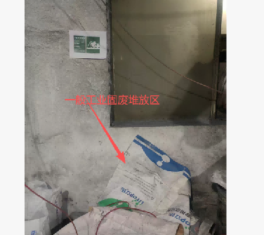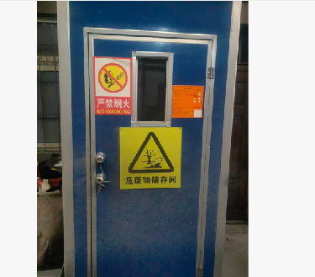

一般工业固废堆放区 危废仓库

4.2环保设施投资
环保投资是实现各项环保措施的重要保证。为了使该项目的发展与环境保护相协调，企业应该在废水处理、噪声防治、固废收集等环境保护工作上投入一定资金，以确保环境污染防治工程措施到位，使环保“三同时”工作得到落实，本项目环保投资估算为100万元,主要为废水治理设施、噪声治理设施的购置等，占项目总投资的6%左右，见表4-1。
表4-1环保投资费用估算建设项目环保投资估算
序号 | 项目 | 内容 | 投资（万元）
1 | 噪声治理 | 隔声降噪设施（如减震垫等） | 0.5
2 | 废气治理 | 收集装置、活性炭吸附装置 | 4.5
3 | 废水治理 | 污水处理费 | 0.5
4 | 固废治理 | 固废收集、委托处理等 | 0.5
 | 总计 | / | 6.0

4.3环评批复意见落实情况表
表4-2环评批复意见落实表
项目 | 环评批复要求 | 实际落实情况
项目选址及建设内容 | 产能：年产热固性粉末涂料200吨  2、地址：杭州市萧山区戴村镇东风村 | 1、产能：年产热固性粉末涂料179吨  2、地址：杭州市萧山区戴村镇东风村
废水 | 实行雨污分流、清污分流。冷却水循环使用，不得外排;生活污水必须经处理达到《污水综合排放标准》(GB8978-1996)三级标准后纳入城市污水管网，其中氨氮执行《工业企业废水氮、磷污染物间接排放限值》(DB33/887-2013)中的其他企业排放限值要求。 | 符合：  实行雨污分流，雨水进入雨水管网；生产用水循环使用，定期添加，除自然蒸发外，不外排。生活污水经化粪池处理后纳入市政污水管网，最终经钱江污水处理厂处理达标后排入钱塘江。经检测，达标排放。
废气 | 塑料有机废气、研磨颗粒物必须配备处理设施，经集中收集处理后达到《合成树脂工业污染物排放标准》(GB31572-2015)中相应标准后高空排放;厂区内VOCs无组织排放应满足《挥发性有机物无组织排放控制标准》(GB37822-2019)中规定的特别排放限值。塑料有机废气、研磨颗粒物必须配备处理设施，经集中收集处理后达到《合成树脂工业污染物排放标准》(GB31572-2015)中相应标准后高空排放;厂区内VOCs无组织排放应满足《挥发性有机物无组织排放控制标准》(GB37822-2019)中规定的特别排放限值。 | 本项目废气主要为生产过程中产生的投料粉尘、挤出废气、研磨粉尘。对于投料粉尘，采用车间密闭，定期清扫；对于挤出废气，企业在废气产生点安装收集装置，收集后采用活性炭吸附后15m高空排放。本项目研磨均为密闭设备中进行，废气经废气孔排放，直接连接管道进行收集，收集后经袋式除尘器处理后车间排放。  经检测达标排放。
噪声 | 合理布局，采取隔声降噪措施，确保厂界噪声达到《工业企业厂界环境噪声排放标准》(GB12348-2008)中2类标准。 | 符合：  ①对设备进行定期检修，保持设备良好的运转状态，对各连接部位安装弹性钢垫或橡胶衬垫，以减少传动装置间的振动；  ②在满足生产要求的前提下尽量选用优质、低噪、安全可靠、自动化程度较高的设备；  ③合理布局，高噪声设备单独设置隔声车间，并尽量远离厂界布置；  ④生产期间要做到门窗紧闭，使噪声受到最大程度的隔绝和吸收。  经检测，达标排放。
固废 | 固体废弃物必须分类妥善处置，危险废物集中收集后送有资质单位处置，禁止随意丢弃或焚烧，不得产生二次污染。 | 生活垃圾由村委统一清运后处置；次品、边角料委托一般固废处置公司安全处置；废包装桶、废活性炭均属于危险固废，委托有资质单位转运处置，平时存放应按照危废管理，同时做好危废仓库的防雨、防渗漏、防扬撒“三防”措施。
其它 | 建设项目的性质、规模、地点或者采用的生产工艺等发生重大变化的，应重新报批。 | 建设项目的性质、地点、采用的生产工艺与审批一致。

4.4环境风险防范设施等其他环保设施
2026年1月，企业编制了《杭州铭宇新材料有限公司危险废物意外事故应急预案》，平时生产过程严格按预案中要求进行事故防范，确保周边环境安全，具体内容详见企业应急预案。
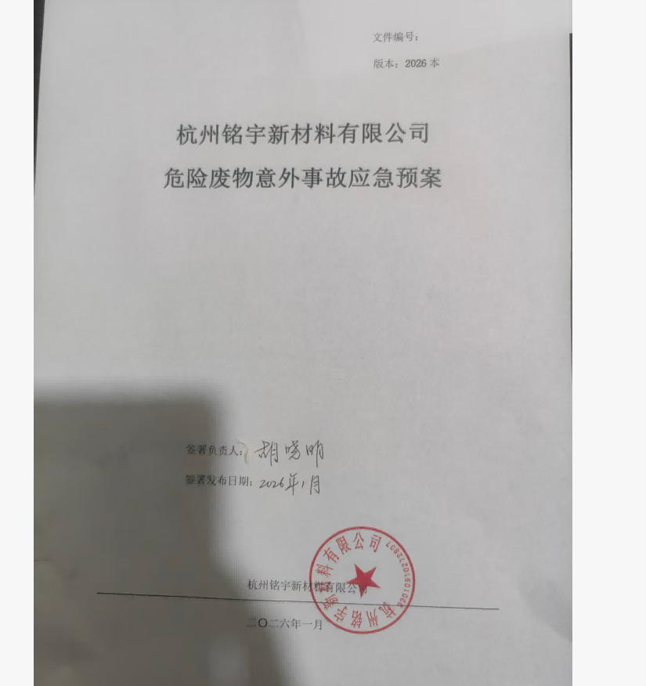

五、建设项目环评报告表的主要结论与建议及审批部门审批决定

5.1建设项目环评报告表的主要结论与建议
5.1.1环评中要求落实的环保措施
表5-1环评中环保措施一览表
内容  要素 | 排放口(编号、名称)/污染源 |  | 污染物项目 | 环境保护措施 | 实际处理措施实际处理措施
大气环境 | 有组织 | DA001 | 非甲烷总烃、臭气浓度 | 收集后经活性炭吸附处理后通过不低于15m高的排气筒排放 | 收集后经活性炭吸附处理后通过15m高的排气筒排放
大气环境 | 厂界无组织 |  | 颗粒物（磨粉） | 收集后经布袋除尘处理后车间排放 | 收集后经布袋除尘处理后车间排放
大气环境 |  |  | 颗粒物（上料） | 自然沉降，定期清扫 | 自然沉降，定期清扫
大气环境 |  |  | 非甲烷总烃、臭气浓度 | / | /
大气环境 | 厂区内无组织 |  | 非甲烷总烃 | / | /
地表水环境 | 生活污水 |  | COD、氨氮 | 生活污  水经化粪池处理后纳管排放，送至萧山钱江污水处理厂，最终经污水处理厂处理达标后排入钱塘江 | 生活污  水经化粪池处理后纳管排放，送至萧山钱江污水处理厂，最终经污水处理厂处理达标后排入钱塘江
声环境 | 噪声 |  | Leq（A） | 基础减震、隔声门窗 | 基础减震、隔声门窗
固体废物 | 废包装材料收集后出售给物资回收公司；生活垃圾收集后委托环卫部门清运。废油、废活性炭等属危险废物，要求企业委托有资质的危险废物处理公司处理，平时存放应按照危废管理，同时做好危废仓库的防雨、防渗漏、防扬撒“三防”措施。
土壤及地下水污染防治措施 | 危险废物仓库内应做好防渗防漏防腐措施，同时做好日常地下水、土壤防护工作，环保设施及相关防渗系统应定时进行检修维护，一旦发现污染物泄漏应立即采取应急响应，截断污染源并根据污染情况采取土壤、地下水保护措施。
生态保护措施 | /
环境风险防范措施 | /
其他环境管理要求 | 1)建议该公司应重视环境保护工作，要有专(兼)职的环保管理员，认真负责整个公司的环境管理、环境统计及污染源的治理工作及长效管理，确保“三废”均能达标排放。  2)根据《固定污染源排污许可分类管理名录》(2019年版)，本项目属于登记管理类别，企业应当在启动生产设施或者发生实际排污之前在全国排污许可证管理信息平台填报基本信息、污染物排放去向、执行的污染物排放标准以及采取的污染防治措施等信息。正式生产后，应做好相应的管理工作。  3)确保本报告所提出的各项污染防治措施落到实处，切实履行“三同时”。  4)加强各污染防治措施管理，做好运行台账记录，确保污染物稳定达标排放。同时根据《排污单位自行监测技术指南总则》(HJ819-2017)、《排污许可证申请与核发技术规范-橡胶和塑料制品工业》(HJ1122-2020)中的相关要求，落实日常管理环境监测工作。  5)建议公司进一步进行清洁生产，采取先进生产管理技术，贯彻清洁生产，降低原料、能源的消耗，同时降低了污染物产生量。  6)做好雨污分流、清污分流工作，要求加强废水处理，并应做好污水处理设施日常管理，防止废水直接排放。  7)做好废气治理工作，要求加强废气治理，并应做好废气处理设施日常维护管理，防止废气直接排放。  8)落实好固体废物的出路，生产固废不得随意外排，并禁止焚烧，防止二次污染。  9)制定并落实各种相关的生产管理制度，加强对职工的培训教育和环保意识，严格管理、规范操作。  10)建设项目的性质、规模、地址、采用的生产工艺或者防治污染、防止生态破坏的措施发生重大变动的，企业应当重新报批建设项目的环境影响评价文件。

5.1.2建议
（1）确保本报告所提出的各项污染防治措施落到实处，切实履行“三同时”。并尽快申请环保竣工验收。
（2）尽量选取低噪声设备，设备安装时应注意隔音、降噪。
（3）落实好固体废弃物的出路，禁止焚烧，防止二次污染。
（4）制定并落实各种相关的生产管理制度，加强对职工的培训教育，做好各项生产事故防范措施。
（5）关心并积极听取可能受项目环境影响的附近的居民和附近单位的工作人员的反映，定期向项目最高管理者和当地环保部门汇报项目环境保护工作的情况，同时接受当地环境保护部门的监督和管理。遵守有关环境法律、法规，树立良好的企业形象，实现经济效益与社会效益、环境效益相统一。

5.1.3环评总结论
杭州铭宇新材料有限公司年产热固性粉末涂料200吨项目选址合理，符合国家产业政策，项目建设符合清洁生产原则，项目污染物在达标排放情况下对周围环境影响较小，区域环境质量能维持现状，只要厂方重视环保工作，认真落实评价提出的各项污染防治对策，加强对污染物的治理工作，做到环保工作专人分管，责任到人，加强对各类污染源的管理，落实环保治理所需要的资金，则该项目的实施，可以做到在较高的生产效益的同时，又能达到环境保护的目标。因此该项目从环保角度来说是可行的。

5.2审批部门审批决定（萧环建[2023]156号）
具体见报告附件

验收执行标准

6.1废水
项目所在区块截污管网已经建成，废水预处理达到《污水综合排放标准》（GB8978-1996）三级标准后送污水处理厂（其中NH₃-N 的进水标准执行《工业企业废水氮、磷污染物间接排放限值》(DB33/887-2013)中其他企业的间接限值，即35mg/L），具体见表6-1。
表6-1污水排放标准
污染物名称 | 排放标准 | 单位
pH | 6～9
CODcr ≤ | 500 | mg/L
SS ≤ | 400 | mg/L
NH₃-N ≤ | 35 | mg/L

6.2废气
有组织非甲烷总烃、颗粒物废气排放执行《合成树脂工业污染物排放标准》（GB31572-2015）表 5 中大气污染物特别排放限值，无组织废气排放执行表 9 企业边界大气污染物浓度限值； 具体见表6-2。
厂区内挥发性有机物无组织排放执行《挥发性有机物无组织排放控制标准》（GB37822-2019）； 具体见表6-3。
恶臭执行《恶臭污染物排放标准》（GB14554-93）中表 1 恶臭污染物厂界标准。具体见表6-4。
表6-2《合成树脂工业污染物排放标准》GB31572-2015
污染物 | 排放限值（mg/m³） | 适用的合成树脂类型 | 污染物排放监控位置 | 企业边界大气污染物浓度限值
非甲烷总烃 | 60 | 所有合成树脂 | 车间或生产设施排气筒 | 4
颗粒物 | 20 | 所有合成树脂 | 车间或生产设施排气筒 | 1
表6-3厂区内VOCs无组织排放限值
污染物项目 | 排放限值 | 特别排放限值 | 限值含义 | 无组织排放监控位置
NMHC | 10 | 6 | 监控点处1h平均浓度值 | 在厂房外设置监控点
NMHC | 30 | 20 | 监控点处任意一次浓度值 | 在厂房外设置监控点
表6-4《恶臭污染物排放标准》(GB14554-93)
污染物名称 | 排气筒 |  | 厂界标准限值
污染物名称 | 排放量(kg/h) | 排气筒高度 | 二级(mg/m³)
臭气浓度 | 2000(无量纲) | 15m | 20(无量纲)
。

6.3噪声
本项目厂界噪声执行《工业企业厂界环境噪声排放标准》（GB12348-2008）中2类标准，具体标准值见表6-5。
表6-5《工业企业厂界环境噪声排放标准》（GB12348-2008）
声环境功能区类别 | 昼间 | 夜间
2类 | 60dB（A） | 50dB（A）

6.4固废
本项目固废已落实环评要求处置措施，根据环评报告不会造成二次污染，本次不做检测。

6.5总量控制指标
表6-6总量控制指标单位：t/a
控制项目 | 批准值 | 实际排放量 | 计算公式
排水量(t/a) | 60 | 60 | /
化学需氧量(t/a) | 0.003 | 0.003 | 排放总量=40mg/L×60×10⁻⁶
氨氮(t/a) | 0.0002 | 0.0002 | 排放总量=2mg/L×60×10⁻⁶
VOCs | 0.104 | 0.006 | 排放总量=（1.63×10⁻³+2.87×10⁻³）/2×2400=0.006
注^{①}：来源于检测报告平均排放速率。

七、验收监测内容

7.1验收监测内容和频次
根据我公司生产情况，本次验收监测内容具体见表7-1。
表7-1监测内容
采样日期 | 监测内容 | 监测点位及个数 |  | 监测项目 | 频次
6月30日、7月1日 | 噪声 | 厂界四周 |  | 噪声（昼间） | 2次/天，连续两天
6月30日、7月1日 | 废气 | DA001 | 进出口 | 非甲烷总烃 | 3次/天，连续两天
6月30日、7月1日 | 废气 | DA001 | 出口 | 臭气浓度 | 3次/天，连续两天
6月30日、7月1日 | 废气 | 厂界四周 |  | 非甲烷总烃、臭气浓度、颗粒物 | 3次/天，连续两天
6月30日、7月1日 | 废气 | 车间内 |  | 非甲烷总烃 | 3次/天，连续两天

采样布点示意图：见附件检测报告
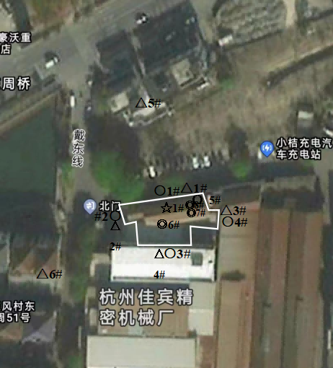

图例：☆-废水检测/采样点；◎-有组织废气采样点；○-无组织废气采样点；△-噪声检测点

八、质量保证及质量控制

8.1监测分析方法
监测分析方法按照国家标准分析方法和国家环保局颁布的监测分析方法及有关规定执行。样品的采集、运输、保存及实验室分析全过程质量保证参照《浙江省环境监测质量保证技术规定》执行。监测分析方法如下。
非甲烷总烃 固定污染源废气 总烃、甲烷和非甲烷总烃的测定 气相色谱法HJ 38-2017
臭气浓度 环境空气和废气 臭气的测定 三点比较式臭袋法 HJ 1262-2022
非甲烷总烃 环境空气 总烃、甲烷和非甲烷总烃的测定 直接进样-气相色谱法 HJ 604-2017
总悬浮颗粒物 环境空气 总悬浮颗粒物的测定 HJ 1263-2022
工业企业厂界环境噪声 工业企业厂界环境噪声排放标准 GB 12348-2008

8.2监测仪器分析
根据《检测检验机构认定评审准则》的相关定,建立合适本公司的《仪器设备管理程序》、《仪器设备期间核查程序》等与仪器设备相关的程序,使设备的性能和状态符合检测技术要求,对仪器设备实施有效管理。
我公司参与本次项目监测的仪器均由资质单位经过检定,并在有效的检定范围之内,设备使用前校准合格后使用,能保证监测数据的有效性。

8.3人员资质
参与本项目的采样，分析人员均参与浙江省环境协会及公司内部培训，并通过考核，拥有相关领域的上岗证，做到执证上岗。

8.4质量保证及质量控制
1、监测分析方法采用国家和行业标准分析方法，监测人员经过持证上岗考核并持有合格证书，所用监测仪器设备状态正常且均在有效检定周期内。
2、气态样品现场采样和测试前、后，仪器使用标准装置进行校准，标准装置经过检定合格并在有效期内，并按照国家标准、技术规范和质量保证的要求进行全过程质量控制。
3、在监测期间，样品采集、运输、保存、均按照环境保护部发布的《环境监测质量管理技术导则》（HJ630-2011）和《浙江省环境监测质量保证技术规定》的要求进行。
4、监测数据和报告实行三级审核制度。

九、验收监测工况

1、验收检测期间运行工况
表9-1验收检测期间生产工况
产品名称 | 2024年11月12日 |  |  | 2024年11月13日 |  |  | 2024年11月14日
产品名称 | 实际日产量 | 负荷 | 实际日产量 |  | 负荷 | 实际日产量 |  | 负荷
热固性粉末涂料 | 0.5吨 | 75% | 0.6吨 |  | 90% | 0.55吨 |  | 82.5%

2、污染物达标排放监测结果
（1）生活污水检测结果
表9-2 生活污水检测结果
检测点位 | 采样日期 | 采样频次 | 样品性状 | pH值（无量纲） | 水温（℃） | 化学需氧量（mg/L） | 悬浮物（mg/L） | 氨氮（mg/L）
生活废水排放口☆1# | 2024-11-12 | 第一次 | 微浊、无色、微臭 | 7.9 | 20.9 | 56 | 13 | 0.675
生活废水排放口☆1# | 2024-11-12 | 第二次 | 微浊、无色、微臭 | 7.6 | 20.8 | 60 | 12 | 0.664
生活废水排放口☆1# | 2024-11-12 | 第三次 | 微浊、无色、微臭 | 8.0 | 21.2 | 64 | 15 | 0.630
生活废水排放口☆1# | 2024-11-12 | 第四次 | 微浊、无色、微臭 | 7.7 | 20.2 | 219 | 16 | 0.586
生活废水排放口☆1# | 2024-11-13 | 第一次 | 微浊、无色、微臭 | 7.7 | 20.9 | 53 | 15 | 0.560
生活废水排放口☆1# | 2024-11-13 | 第二次 | 微浊、无色、微臭 | 7.9 | 21.1 | 55 | 17 | 0.604
生活废水排放口☆1# | 2024-11-13 | 第三次 | 微浊、无色、微臭 | 7.6 | 21.3 | 58 | 11 | 0.624
生活废水排放口☆1# | 2024-11-13 | 第四次 | 微浊、无色、微臭 | 7.9 | 20.9 | 179 | 13 | 0.598
（2）生活污水监测结果评价
监测结果表明：所测污水中pH值、化学需氧量、悬浮物排放浓度满足《污水综合排放标准》GB8978-1996中三级标准要求，氨氮排放浓度满足《工业企业废水氮、磷污染物间接排放限值》(DB33/887-2013)中其他企业间接排放要求。
（3）废气监测结果

表9-3废气有组织检测结果
检测点位 | 排气筒高度（m） | 采样日期 | 样品性状 | 检测项目 |  | 单位 | 检测结果
 |  |  |  |  |  |  | 第一次 | 第二次 | 第三次 | 平均值
有组织废气处理设施进口1◎ | / | 2024-11-13 | / | 排气参数 | 标干流量 | Nm3/h | 250 | 249 | 249 | 249
有组织废气处理设施进口1◎ | / | 2024-11-13 | 气袋样 | 非甲烷总烃 | 排放浓度 | mg/m3 | 5.29 | 5.49 | 4.33 | 5.04
 |  |  |  |  | 排放速率 | kg/h | 1.32×10⁻³ | 1.37×10⁻³ | 1.08×10⁻³ | 1.25×10⁻³
有组织废气处理设施进口1◎ | / | 2024-11-14 | / | 排气参数 | 标干流量 | Nm3/h | 257 | 280 | 258 | 265
有组织废气处理设施进口1◎ | / | 2024-11-14 | 气袋样 | 非甲烷总烃 | 排放浓度 | mg/m3 | 57.1 | 44.8 | 11.7 | 37.9
 |  |  |  |  | 排放速率 | kg/h | 0.0147 | 0.0125 | 3.02×10⁻³ | 0.0100
有组织废气处理设施进口2◎ | / | 2024-11-13 | / | 排气参数 | 标干流量 | Nm3/h | 500 | 474 | 499 | 491
有组织废气处理设施进口2◎ | / | 2024-11-13 | 气袋样 | 非甲烷总烃 | 排放浓度 | mg/m3 | 6.55 | 4.84 | 5.36 | 5.58
 |  |  |  |  | 排放速率 | kg/h | 3.28×10⁻³ | 2.29×10⁻³ | 2.67×10⁻³ | 2.74×10⁻³
有组织废气处理设施进口2◎ | / | 2024-11-14 | / | 排气参数 | 标干流量 | Nm3/h | 475 | 490 | 469 | 478
有组织废气处理设施进口2◎ | / | 2024-11-14 | 气袋样 | 非甲烷总烃 | 排放浓度 | mg/m3 | 22.4 | 17.0 | 8.82 | 16.1
 |  |  |  |  | 排放速率 | kg/h | 0.0106 | 8.33×10⁻³ | 4.14×10⁻³ | 7.70×10⁻³
有组织废气处理设施出口◎ | 15 | 2024-11-13 | / | 排气参数 | 标干流量 | Nm3/h | 691 | 690 | 659 | 680
有组织废气处理设施出口◎ | 15 | 2024-11-13 | 气袋样 | 非甲烷总烃 | 排放浓度 | mg/m3 | 2.24 | 2.34 | 2.60 | 2.39
 |  |  |  |  | 排放速率 | kg/h | 1.55×10⁻³ | 1.61×10⁻³ | 1.71×10⁻³ | 1.63×10⁻³
有组织废气处理设施出口◎ | 15 | 2024-11-14 | / | 排气参数 | 标干流量 | Nm3/h | 668 | 698 | 667 | 678
有组织废气处理设施出口◎ | 15 | 2024-11-14 | 气袋样 | 非甲烷总烃 | 排放浓度 | mg/m3 | 4.20 | 4.15 | 4.34 | 4.23
 |  |  |  |  | 排放速率 | kg/h | 2.81×10⁻³ | 2.90×10⁻³ | 2.89×10⁻³ | 2.87×10⁻³

表9-4厂界无组织颗粒物、非甲烷总烃和厂区内非甲烷总烃检测结果
检测点位 | 检测项目 | 样品性状 | 采样日期 | 检测结果 |  |  | 单位
 |  |  |  | 第一次 | 第二次 | 第三次 | 单位
厂界北○1# | 总悬浮颗  粒物 | 滤膜样 | 2024-11-12 | 0.117 | 0.113 | 0.115 | mg/m³
厂界西○2# | 总悬浮颗  粒物 | 滤膜样 | 2024-11-12 | 0.135 | 0.136 | 0.135 | mg/m³
厂界南○3# | 总悬浮颗  粒物 | 滤膜样 | 2024-11-12 | 0.136 | 0.130 | 0.144 | mg/m³
厂界东○4# | 总悬浮颗  粒物 | 滤膜样 | 2024-11-12 | 0.129 | 0.133 | 0.136 | mg/m³
厂界北○1# | 总悬浮颗  粒物 | 滤膜样 | 2024-11-13 | 0.117 | 0.118 | 0.116 | mg/m³
厂界西○2# | 总悬浮颗  粒物 | 滤膜样 | 2024-11-13 | 0.132 | 0.135 | 0.134 | mg/m³
厂界南○3# | 总悬浮颗  粒物 | 滤膜样 | 2024-11-13 | 0.138 | 0.142 | 0.132 | mg/m³
厂界东○4# | 总悬浮颗  粒物 | 滤膜样 | 2024-11-13 | 0.131 | 0.137 | 0.140 | mg/m³
厂界北○1# | 非甲烷总烃 | 气袋样 | 2024-11-12 | 1.22 | 1.04 | 0.89 | mg/m³
厂界西○2# | 非甲烷总烃 | 气袋样 | 2024-11-12 | 1.49 | 1.29 | 0.92 | mg/m³
厂界南○3# | 非甲烷总烃 | 气袋样 | 2024-11-12 | 1.54 | 1.19 | 1.11 | mg/m³
厂界东○4# | 非甲烷总烃 | 气袋样 | 2024-11-12 | 0.96 | 1.01 | 1.24 | mg/m³
厂区内一点○5# | 非甲烷总烃 | 气袋样 | 2024-11-12 | 1.55 | 1.30 | 2.02 | mg/m³
厂界北○1# | 非甲烷总烃 | 气袋样 | 2024-11-13 | 1.25 | 1.26 | 0.94 | mg/m³
厂界西○2# | 非甲烷总烃 | 气袋样 | 2024-11-13 | 1.46 | 1.13 | 1.16 | mg/m³
厂界南○3# | 非甲烷总烃 | 气袋样 | 2024-11-13 | 1.38 | 1.31 | 1.37 | mg/m³
厂界东○4# | 非甲烷总烃 | 气袋样 | 2024-11-13 | 1.39 | 1.41 | 1.20 | mg/m³
厂区内一点○5# | 非甲烷总烃 | 气袋样 | 2024-11-13 | 1.33 | 1.40 | 1.40 | mg/m³
表9-5厂界臭气浓度检测结果
检测点位 | 检测项目 | 样品性状 | 采样日期 | 检测结果 |  |  |  | 单位
 |  |  |  | 第一次 | 第二次 | 第三次 | 第四次 | 单位
厂界北○1# | 臭气浓度 | 气袋样 | 2024-11-12 | ＜10 | ＜10 | ＜10 | ＜10 | 无量纲
厂界西○2# | 臭气浓度 | 气袋样 | 2024-11-12 | ＜10 | ＜10 | ＜10 | ＜10 | 无量纲
厂界南○3# | 臭气浓度 | 气袋样 | 2024-11-12 | ＜10 | ＜10 | ＜10 | ＜10 | 无量纲
厂界东○4# | 臭气浓度 | 气袋样 | 2024-11-12 | ＜10 | ＜10 | ＜10 | ＜10 | 无量纲
厂界北○1# | 臭气浓度 | 气袋样 | 2024-11-13 | ＜10 | ＜10 | ＜10 | ＜10 | 无量纲
厂界西○2# | 臭气浓度 | 气袋样 | 2024-11-13 | ＜10 | ＜10 | ＜10 | ＜10 | 无量纲
厂界南○3# | 臭气浓度 | 气袋样 | 2024-11-13 | ＜10 | ＜10 | ＜10 | ＜10 | 无量纲
厂界东○4# | 臭气浓度 | 气袋样 | 2024-11-13 | ＜10 | ＜10 | ＜10 | ＜10 | 无量纲
（4）监测结果评价
监测期间，杭州铭宇新材料有限公司运营过程中产生的废气主要为挤出过程中产生的有机废气（非甲烷总烃）和恶臭。其中有组织非甲烷总烃排放浓度满足《合成树脂工业污染物排放标准》(GB31572-2015)中表5规定的大气污染物特别排放限值要求；无组织非甲烷总烃、颗粒物排放浓度满足《合成树脂工业污染物排放标准》(GB31572-2015)中表9规定的大气污染物特别排放限值要求；厂区内VOCs无组织排放浓度满足《挥发性有机物无组织排放控制标准》（GB37822-2019）中特别排放限值要求。臭气浓度排放满足《恶臭污染物排放标准》（GB14554-93）表 2限值要求。
排气筒高度均为15m，直径0.4m，非甲烷总烃去除效率58.3%，基本能满足环评审批要求。
（5）噪声监测结果
为了解本项目运营过程中对周边环境的噪声影响，在符合监测要求处设置设6个监测点，监测结果见下表：
表9-6昼间厂界噪声检测结果
检测点位 | 检测日期 | 主要声源 | 检测时间 | L_{eq} dB(A)
厂界北侧 △1# | 2024-11-12 | 厂内设备 | 昼间（15:55-16:00） | 59
厂界西侧 △2# | 2024-11-12 | 厂内设备 | 昼间（16:14-16:19） | 60
厂界东侧 △3# | 2024-11-12 | 厂内设备 | 昼间（16:35-16:40） | 58
厂界南侧 △4# | 2024-11-12 | 厂内设备 | 昼间（16:23-16:28） | 59
厂界北侧 △1# | 2024-11-13 | 厂内设备 | 昼间（16:25-16:30） | 57
厂界西侧 △2# | 2024-11-13 | 厂内设备 | 昼间（16:33-16:38） | 59
厂界东侧 △3# | 2024-11-13 | 厂内设备 | 昼间（16:42-16:47） | 58
厂界南侧 △4# | 2024-11-13 | 厂内设备 | 昼间（16:53-16:58） | 59
表9-7昼间敏感点噪声检测结果

检测点位 | 检测日期 | 主要声源 | 检测时间 | L_{eq} dB(A)
北面敏感点 △5# | 2024-11-12 | 社会生活噪声 | 昼间（16:49-16:59） | 59
西面敏感点 △6# | 2024-11-12 | 社会生活噪声 | 昼间（17:11-17:21） | 55
北面敏感点 △5# | 2024-11-13 | 社会生活噪声 | 昼间（16:12-16:22） | 59
西面敏感点 △6# | 2024-11-13 | 社会生活噪声 | 昼间（15:54-16:04） | 55
（6）噪声监测结果评价
监测结果表明：6个监测点经过监测，噪声监测值均达到《工业企业厂界环境噪声排放标准》GB12348-2008中2类区标准限值要求。

十、验收监测结论及建议

10.1验收监测结论
10.1.1环境保护执行情况
杭州铭宇新材料有限公司在项目建设中基本履行了环境影响评价制度，环境保护审批手续较为齐全。对于建设项目环境影响评价报表及批复文件中的环境保护要求已基本落实。
10.1.2废水
监测结果表明：所测污水中pH值、化学需氧量、悬浮物、石油类、LAS排放浓度满足《污水综合排放标准》GB8978-1996中三级标准要求，氨氮排放浓度满足《工业企业废水氮、磷污染物间接排放限值》(DB33/887-2013)中其他企业间接排放要求。总氮排放浓度满足《污水排入城镇下水道水质标准》（GB/T31962-2015）中标准要求。
10.1.3废气
监测期间，杭州铭宇新材料有限公司运营过程中产生的废气主要为挤出过程中产生的有机废气（非甲烷总烃）和恶臭。其中有组织非甲烷总烃排放浓度满足《合成树脂工业污染物排放标准》(GB31572-2015)中表5规定的大气污染物特别排放限值要求；无组织非甲烷总烃、颗粒物排放浓度满足《合成树脂工业污染物排放标准》(GB31572-2015)中表9规定的大气污染物特别排放限值要求；厂区内VOCs无组织排放浓度满足《挥发性有机物无组织排放控制标准》（GB37822-2019）中特别排放限值要求。臭气浓度排放满足《恶臭污染物排放标准》（GB14554-93）表 2限值要求。
10.1.4噪声
监测结果表明：6个监测点经过监测，噪声监测值均达到《工业企业厂界环境噪声排放标准》GB12348-2008中2类区标准限值要求。
10.1.5固废
生活垃圾由村委统一清运后处置；废包装材料委托一般固废处置公司安全处置；废包装桶、废油、废活性炭均属于危险固废，委托有资质单位安全转运处置，平时存放应按照危废管理，同时做好危废仓库的防雨、防渗漏、防扬撒“三防”措施。

10.2建议
建议进一步提高环保管理水平，健全各项规章制度并严格遵照执行，同时做好以下工作：
（1）本着“以防为主，综合治理，以管促治”的原则，加强科学管理，切实落实企业制定的各项环保措施，以进一步减少污染的排放量；
（2）建立环保管理制度，并设专职环保管理人员；
（3）加强对固体废物的管理与处置，以防造成二次污染。
（4）做好场区隔声措施避免产生异常使噪声对周边环境造成影响，生产时关闭门窗，做好隔声降噪。
（5）加强环保治理设施的管理，保证处理设施正常运行。

1、企业生产报表
表1验收检测期间生产工况
产品名称 | 2024年11月12日 |  |  | 2024年11月13日 |  |  | 2024年11月14日
产品名称 | 实际日产量 | 负荷 | 实际日产量 |  | 负荷 | 实际日产量 |  | 负荷
热固性粉末涂料 | 0.5吨 | 75% | 0.6吨 |  | 90% | 0.55吨 |  | 82.5%
2、项目主要原辅材料消耗表
表2主要原辅材料消耗表
序号 | 原材料名称 | 设计年用量 | 实际年用量 | 变化情况
1 | 环氧树脂 | 50吨 | 45吨 | -5吨
2 | 聚酯树脂 | 50吨 | 45吨 | -5吨
3 | 硫酸钡 | 50吨 | 45吨 | -5吨
4 | 钛白粉 | 40吨 | 35吨 | -5吨
5 | 流平剂 | 5吨 | 4.5吨 | -0.5吨
6 | 沙纹剂 | 5吨 | 4.5吨 | -0.5吨
7 | 润滑油 | 0.05吨 | 0.05吨 | 0

3、建设项目生产设备
表3主要设备表
序号 | 设备名称 | 环评审批 | 实际数量 | 变化情况
1 | 混合机 | 2台 | 2台 | 0
2 | 挤出机 | 2台 | 2台 | 0
3 | 压片机 | 2台 | 2台 | 0
4 | 磨粉机 | 2台 | 2台 | 0

我公司承诺以上数据真实、有效。如有瞒报、谎报愿承担一切责任。

单位盖章
年 月 日

11、建设项目环境保护“三同时”竣工验收登记

建设项目工程竣工环境保护“三同时”验收登记表
填表单位（盖章）： 填表人（签字）： 项目经办人（签字）：
建设项目 | 项目名称 |  |  | 杭州铭宇新材料有限公司年产热固性粉末涂料200吨项目 |  |  |  |  |  | 项目代码 |  | 塑料零件及其他塑料制品制造C2929 | 建设地点 |  | 萧山区戴村镇东风村
建设项目 | 行业类别（分类管理名录） |  |  |  |  |  |  |  |  | 建设性质 |  | 新建
建设项目 | 设计生产能力 |  |  | 年产热固性粉末涂料200吨 |  |  |  |  |  | 实际生产能力 |  | 年产热固性粉末涂料179吨 | 环评单位 |  | 杭州天添环保设计有限公司
建设项目 | 环评文件审批机关 |  |  | 杭州市生态环境局 |  |  |  |  |  | 审批文号 |  | 萧环建[2023]156号 | 环评文件类型 |  | 报告表
建设项目 | 开工日期 |  |  | 2024年10月 |  |  |  |  |  | 竣工日期 |  | 2024年11月 | 排污许可证申领时间 |  | 2026年1月
建设项目 | 环保设施设计单位 |  |  |  |  |  |  |  |  | 环保设施施工单位 |  |  | 本工程排污许可证编号
建设项目 | 验收单位 |  |  | 杭州铭宇新材料有限公司 |  |  |  |  |  | 环保设施监测单位 |  | 浙江杭邦检测技术有限公司 | 验收监测时工况 |  | 正常生产
建设项目 | 投资总概算（万元） |  |  | 100 |  |  |  |  |  | 环保投资总概算（万元） |  | 6.5 | 所占比例（%） |  | 6.6
建设项目 | 实际总投资 |  |  | 100 |  |  |  |  |  | 实际环保投资（万元） |  | 6 | 所占比例（%） |  | 6
建设项目 | 废水治理（万元） |  |  | 0.5 | 废气治理（万元） | 4.5 | 噪声治理（万元） |  | 0.5 | 固体废物治理（万元） |  | 0.5 | 绿化及生态（万元） |  |  | 其他（万元）
建设项目 | 新增废水处理设施能力 |  |  |  |  |  |  |  |  | 新增废气处理设施能力 |  |  | 年平均工作时 |  | 2400
运营单位 |  |  |  |  |  |  |  | 运营单位社会统一信用代码（或组织机构代码） |  |  |  |  | 验收时间
污染  物排  放达  标与  总量  控制（工  业建  设项  目详填） |  | 污染物 |  | 原有排  放量(1) | 本期工程实际排放浓度(2) | 本期工程允许排放浓度(3) | 本期工程产生量(4) | 本期工程自身削减量(5) |  | 本期工程实际排放量(6) | 本期工程核定排放总量(7) | 本期工程“以新带老”削减量(8) | 全厂实际排放总量(9) | 全厂核定排放总量(10) |  | 区域平衡替代削减量(11) | 排放增减量(12)
 |  | 废水 |  |  |  |  |  |  |  | 60
 |  | 化学需氧量 |  |  |  |  |  |  |  | 0.003
 |  | 氨氮 |  |  |  |  |  |  |  | 0.0002
 |  | 石油类
 |  | 废气
 |  | 二氧化硫
 |  | 烟尘
 |  | 工业粉尘
 |  | 氮氧化物
 |  | 工业固体废物
 |  | 与项目有关的其他特征污染物 | SS
 |  | 与项目有关的其他特征污染物 | 总磷

